禹州市组织开展六﹒五世界环境日系列宣传活动

6月5日上午，市环委会办公室组织相关成员单位、企业代表、社会义务环保监督员及环保志愿者在夏禹公园举行禹州市“绿色低碳出行”宣传月启动仪式，开展了生态环境短视频大赛、主题摄影大赛、绿色骑行等形式多样的宣传活动，市政府副市长贺阳洋、市委宣传部副部长李志领、市机关事务中心主任王盼攀参加启动仪式，市环委会办公室主任、生态环境局局长郑晓艳作动员讲话。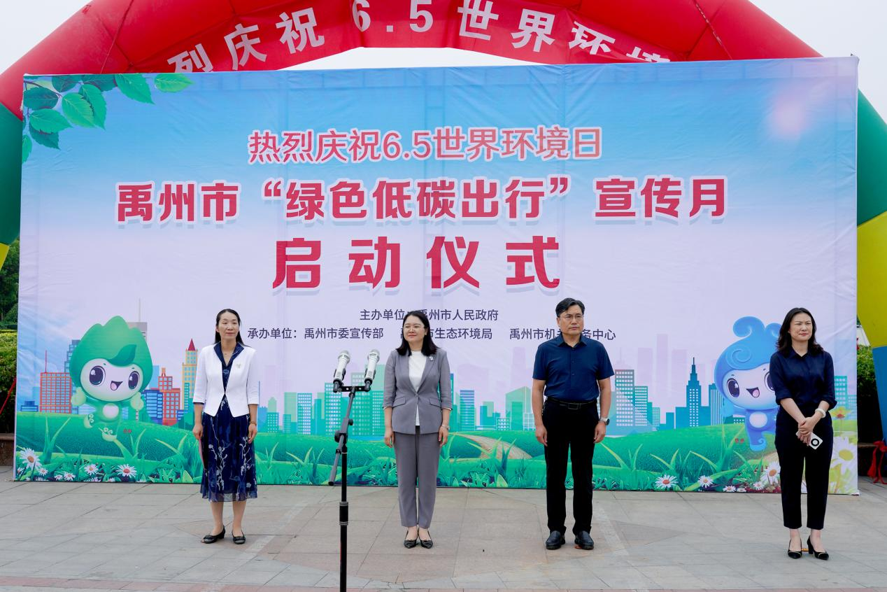
启动仪式上，环保志愿者代表宣读了美丽中国共建共享倡议书，市领导为生态环境短视频获奖代表及生态环境摄影作品获奖代表颁发了证书，为社会义务环保监督员颁发了聘书。活动现场，依次展出“全面推进美丽中国建设”主题宣传展板100余块及主题摄影优秀作品100幅，轮播了生态环境短视频优秀作品20部，并设置了咨询台，通过发放宣传资料、接受现场咨询等形式，向广大群众广泛宣传环境保护法律法规和近年来我市生态环境保护取得的显著成效及极具禹州地域特色的自然风貌和人文景观，弘扬生态文化，培育生态道德，倡导绿色生活，为进一步推动美丽禹州建设营造了良好的舆论氛围。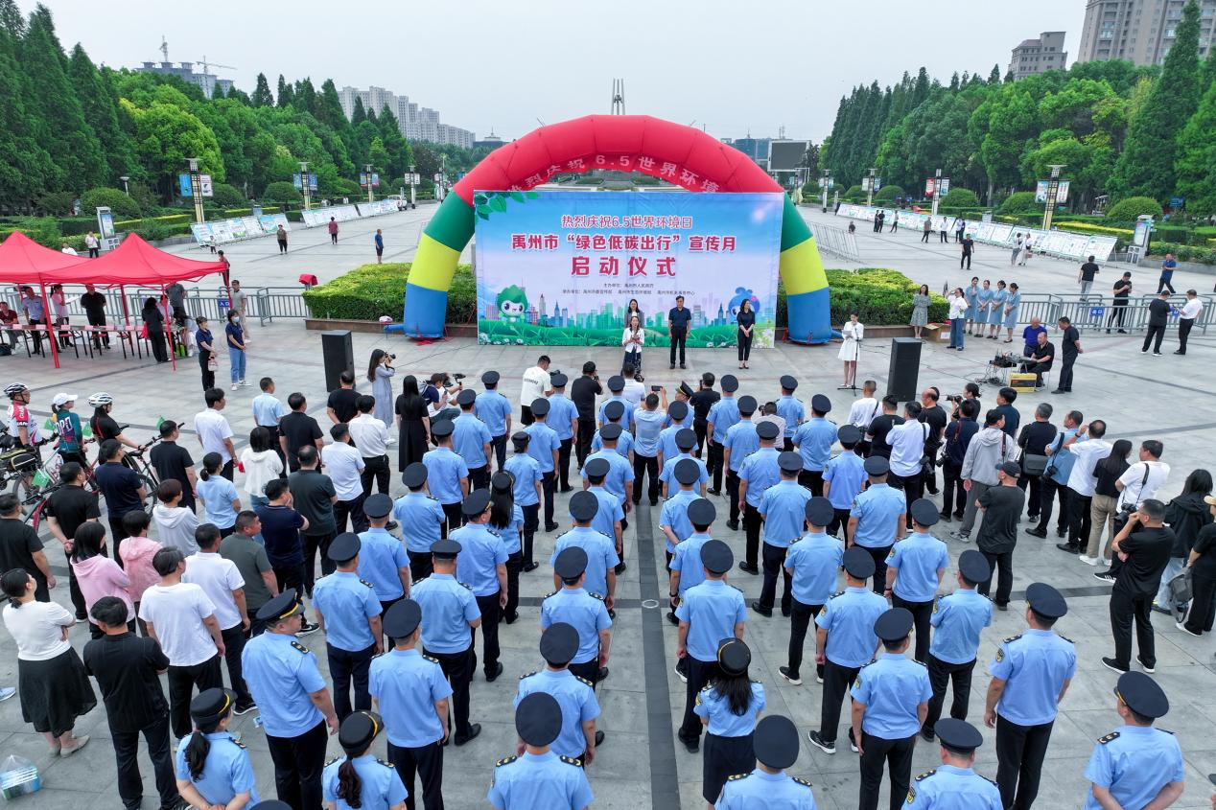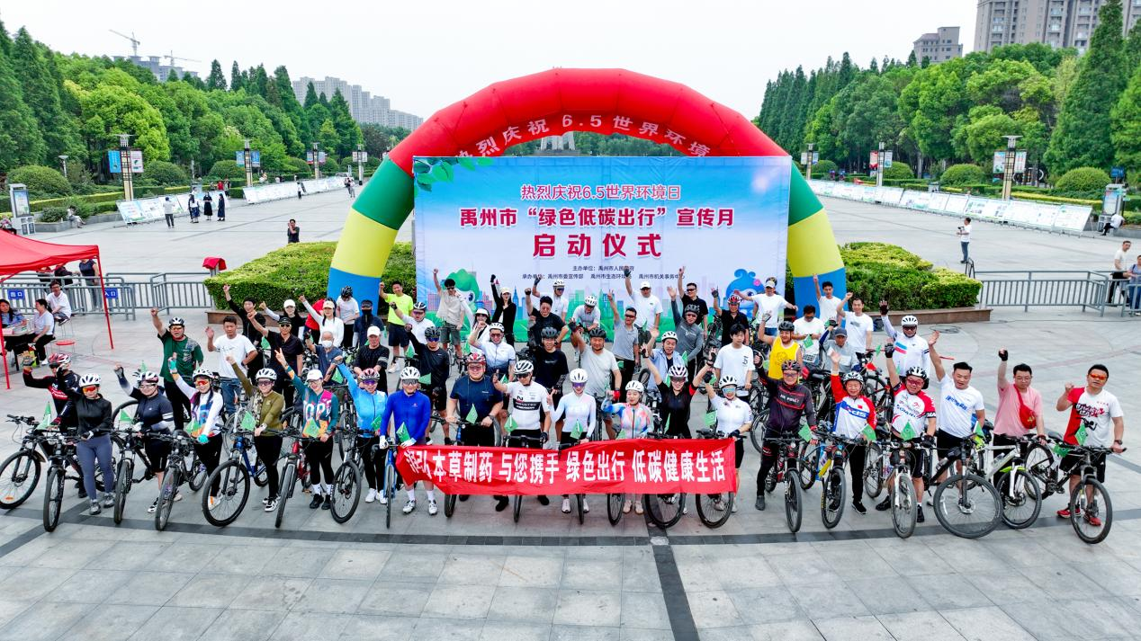
启动仪式结束后，贺阳洋一行认真参观了宣传展板和主题摄影展出作品，指出禹州近年来绿色发展成效不断显现，生态环境质量改善明显，对禹州市生态环境保护工作表示肯定，强调下一步要继续聚焦“减污降碳”总要求，坚持污染防治与生态保护并重的方针，大力弘扬生态文明，传播生态文化，积极倡导绿色消费和低碳生活，把全面推进“高标准生态、高颜值环境、高质量发展”的美丽禹州建设转化为全体人民的行为自觉，不断增强人民群众的获得感和幸福感。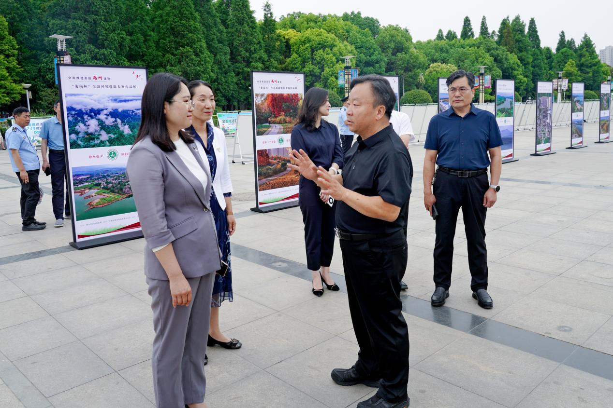
据悉，宣传月期间，禹州市生态环境局将大力推进线上宣传，广泛传播短视频及主题摄影优秀作品，重温传唱六五环境日主题歌曲《让中国更美丽》，并组织开展四类设施线上开放活动，进一步普及全社会生态文明意识，激发公众参与美丽中国建设的热情，汇聚全社会力量，为加快实现人与自然和谐共生的现代化贡献力量。

